

รายงาน

เรื่อง Mercury Tasks Application

จัดทำโดย

นายชานน ภาคีนุยะ รหัส 633020035-8

นายอนิรุท ชาวกล้า รหัส 633020042-1

นายอภิวัฒน์ แก้วก่ำ รหัส 633021008-6

เสนอ

รศ.ดร. ปัญญาพล หอระตะ

รายงานนี้เป็นส่วนหนี่งของรายวิชา SC311003 การเขียนโปรแกรมเชิงวัตถุ

(Object – Oriented Programing)

สาขาวิทยาการคอมพิวเตอร์ คณะวิทยาศาสตร์ มหาวิทยาลัยขอนแก่น

# คำนำ

รายงานเล่มนี้เป็นส่วนหนึ่งของรายวิชา SC311003 การเขียนโปรแกรมเชิงวัตถุ (OOP : Object – Oriented Programming) มีจุดประสงค์เพื่อศึกษาการเขียนโปรแกรมเชิงวัตถุโดยการสร้าง Mobile Application ด้วยภาษา Java ร่วมกับ Android Studio และ Google Firebase

จุดประสงค์ของแอปพลิเคชัน Mercury Tasks สร้างมาเพื่อบันทึกรายการที่ต้องทำ (To do lists) หรือนำไปประยุกต์ใช้กับการจดรายการที่ต้องซื้อได้ คณะผู้จัดทำหวังว่า รายงานเล่มนี้จะมีประโยชน์ต่อผู้อ่านไม่มากก็น้อย หากมีข้อผิดพลาดประการใด ทางคณะผู้จัดทำจักขออภัยมา ณ ที่นี้ด้วย

คณะผู้จัดทำ

16 ก.พ. 2564

# สารบัญ

คำนำ ก

สารบัญ ข

บทนำ ค

ที่มาและความสำคัญของโครงงาน ค

วัตถุประสงค์ ค

ผลที่คาดว่าจะได้รับ ค

แผนภาพคลาส 1

GUI ที่เกี่ยวข้องกับโปรแกรม 6

อ้างอิง 11

# บทนำ

## ที่มาและความสำคัญของโครงงาน

ในปัจจุบันการเขียนลิสต์รายการต่าง ๆ ด้วยกระดาษอาจทำให้สิ้นเปลืองทรัพยากรและเกิดความไม่สะดวกต่าง ๆ เมื่อต้องพกสมุดพกออกไปข้างนอก ทางคณะจึงได้เขียนแอปพลิเคชัน Mercury Tasks เพื่อลดปัญหาเหล่านี้ โดยความสามารถของโปรแกรมคือเป็นโปรแกรมออนไลน์ที่อัพเดทข้อมูลภายในบัญชีผู้ใช้แบบเรียลไทม์ ด้วย Google Firebase

เนื่องจากคณะผู้จัดทำได้ทำการศึกษาการเขียนโปรแกรมเชิงวัตถุในรูปของการทำแอฟพลิเคชันบนมือถือคณะผู้จัดทำจึงศึกษาการเขียนโปรแกรมด้วย Android Studio และประยุกต์ด้วยการทำงานร่วมกับฐานข้อมูลและระบบลงชื่อเข้าใช้ของ Google Firebase ร่วมด้วย

## วัตถุประสงค์

1. เพื่อสร้างแอปพลิชันที่ทดแทนการใช้กระดาษในการเขียนลิสต์รายการ

2. เพื่อศึกษาการเขียนโปรแกรมเชิงวัตถุ โดยการทำแอปพลิเคชันบนมือถือ

3. เพื่อศึกษาเครื่องมือในการทำแอปพลิเคชัน โดยใช้โปรแกรม Android Studio

4. เพื่อศึกษาเครื่องมือของ Google Firebase

ขอบเขตในการทำงาน

1. ขอบเขตด้านเครื่องมือ
   * โปรแกรม Android Studio
   * ระบบลงชื่อเข้าใช้ Google Firebase Authentication
   * ระบบฐานข้อมูลแบบเรียลไทม์ Google Firebase Firestore

## ผลที่คาดว่าจะได้รับ

ผลทางตรง

* ได้รับความรู้ความเข้าใจในการใช้งานฐานข้อมูลและระบบลงชื่อเข้าใช้ของ Google Firebase ร่วมกับการเขียนแอปพลิเคชันบนมือถือ
* ได้เรียนรู้การเขียนโปรแกรมเชิงวัตถุโดยการเขียนร่วมกับ Android Studio

ผลทางอ้อม

* ได้เรียนรู้การทำงานเป็นทีม
* ได้เรียนรู้การแก้ไขปัญหาที่เกิดขึ้นระหว่างทำงาน
* แอปพลิเคชันที่ถูกเขียนขึ้นอาจเป็นประโยชน์ต่อผู้ใช้และลดการใช้กระดาษไม่มากก็น้อย

# แผนภาพคลาส

Class ที่เขียนเอง

Library ของ Android studio และ Google Firebase

*** หมายเหตุ *** หากต้องการรันโปรแกรมด้วย Source ที่แนบกับรายงานจำเป็นต้องย้ายฐานข้อมูล Google Firebase เป็นของท่านก่อน หรือทำการติดต่อ 0885992406 เพื่อเพิ่ม AndroidDebugKey เข้าฐานข้อมูลของคณะผู้จัดทำ หรืออาจใช้ APK ที่แนบไปกับ Source ทดแทนได้ ทางคณะผู้จัดทำขออภัยในความไม่สะดวกมา ณ ที่นี้

AppCompatActivity

androidx.appcompat.app

LoginActivity

MainActivity

ProfileActivity

AdapterListFirebase

<<Interface>>

NavigationView.OnNavigationItemSelectedListener

RegisterMember

FirestoreRecyclerAdapter

com.firebase.ui.firestore

DataHolderTodoItem

*

ViewHolderItemsList

FirestoreRecyclerAdapter

com.firebase.ui.firestore

SheetFlagSelector

|  |
| --- |
| MainActivity |
| * deadLine : Date * flag : long * editNewTaskTitle : EditText * bottomSheetBehavior : BottomSheetBehavior * bottomSheetDialog : BottomSheetDialog * bottomSheetView : View * nav : NavigationView * bottomSheetBehaviorFlag : BottomSheetBehavior * bottomSheetDialogFlag : BottomSheetDialog * bottomSheetViewFlag : View * navFlag : NavigationView * db : FirebaseFirestore * recyclerView : RecyclerView * adapter : AdapterListFirebase * mAuth : FirebaseAuth * user : FirebaseUser * ovVIEW : View * iconMenu : LinearLayout * taskTag : LinearLayout * btnMenu : LinearLayout * bar : LinearLayout * ivCalenderIcon : ImageView * submit : LinearLayout * flaglogo : ImageView * flagtitle : TextView * params : LinearLayout.MarginLayoutParams |
| * upload() * createProfileSheet() * focusBox() * nonfocusBox()   + logOut()  + openMenu(view : View)  + createFlagSelectorSheet()  + selectFlag(view : View)  + updateFlag()  + convertDpToPx(context:Context , dp : int) : int  + aVoid(view : View)  + clearFocus(view : View)  + picDate() : MaterialDatePicker  + dateOut(view : View)  + updateCalenderIcon() |

|  |
| --- |
| ProfileActivity |
| * USER : FirebaseUser * mAuth : FirebaseAuth * docRef : DocumentReference * phone : EditText * mail : EditText * name : EditText * profileImg : ImageView * db : FirebaseFirestore |
| * setUID(USER : FirebaseUser ) * uploadNewData(tag : String, data : String ) * finishActivity(v:View ) * initAutoUpload() * updateUI( doc : DocumentSnapshot) |
| AdapterListFirebase |
|  |
| * AdapterListFirebase(options : FirestoreRecyclerOptions) * onCreateViewHolder(parent : ViewGroup , viewType : int) : ViewHolderItemsList * deleteItem(position : int) * updateCheck(v: View, position : DocumentReference) * onBindViewHolder( holder : ViewHolderItemsList, position: int, model : DataHolderTodoItem) |

|  |
| --- |
| DataHolderTodoItem |
| * title : String * flag : long * isChecked : Boolean |
| * getTitle(): String * getFlag(): String * getIsChecked : Boolean * setTitle(title:String) * setFlag(flag:long) * setIsChecked(isChecked:Boolean) |

|  |
| --- |
| ViewHolderItemsList |
| * title : TextView * flag : ImageView * flag : ImageView * isCheck : CheckBook * item : View |
| * ViewHolderItemsList(itemView: View) |

|  |
| --- |
| SheetFlagSelector |
| * FILTER : MenuItem * DEFAULT_COLOR: int * color[] : int * name[] : String |
| * setColor(c[]: int) * getC(n: long): int * getName(i: long): String |

|  |
| --- |
| LoginActivity |
| * RC_SIGN_IN : int {read only} * TAG: String * mGoogleSignInClient : GoogleSignInClient * mAuth : FirebaseAuth * btnLoging : LinearLayout * mainIntent : Intent |
| * emailToSupport( v : View ) * signIn() * firebaseAuthWithGoogle(idToken: String) * updateUI(user:FiewbaseUser) |

|  |
| --- |
| RegisterMember |
|  |
| * register() |

# GUI ที่เกี่ยวข้องกับโปรแกรม

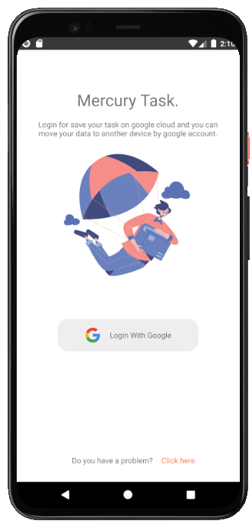

รูป 1หน้าลงชื่อเข้าใช้ด้วยบัญชี Google

รูป 2หน้าลงชื่อเข้าใช้ด้วยบัญชี Google

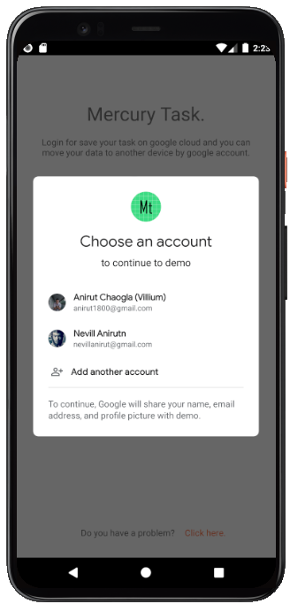

รูป 3 หน้าลงชื่อเข้าใช้แอปพลิเคชัน

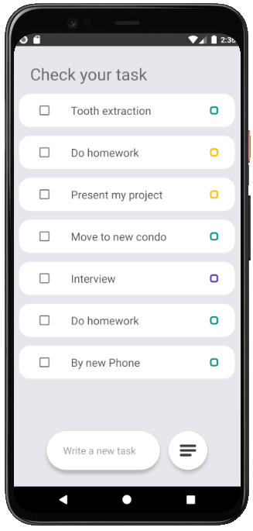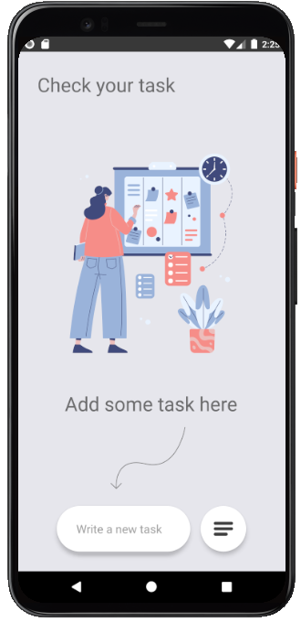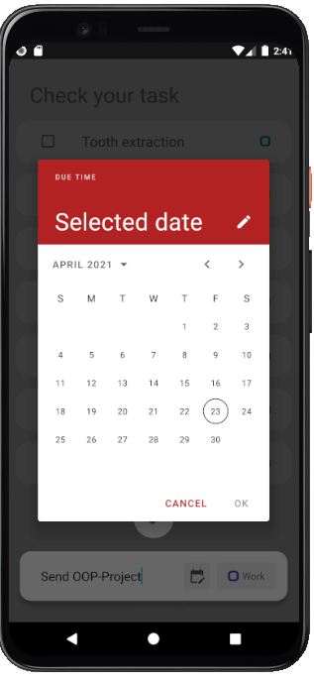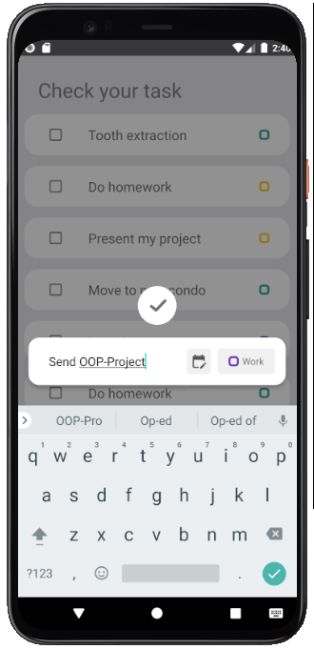 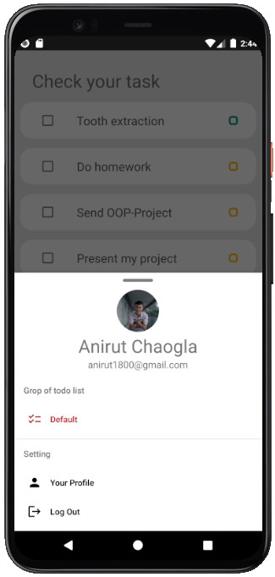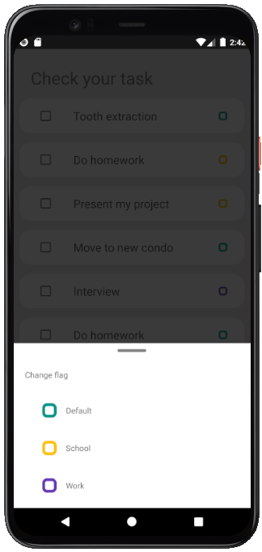 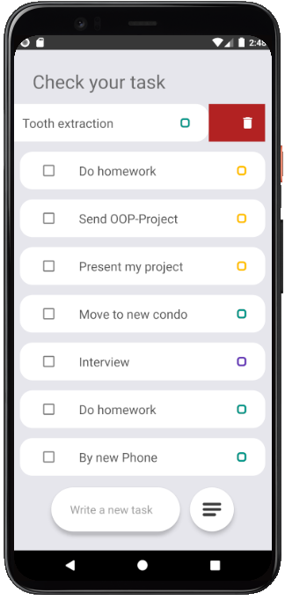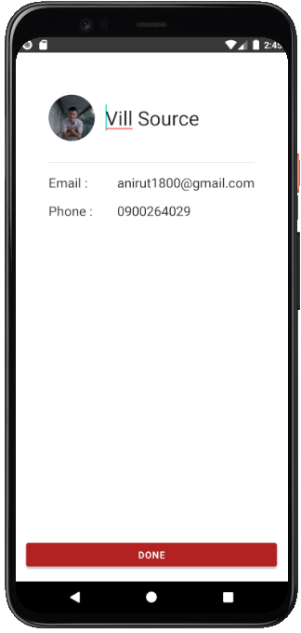

รูป 4หน้าแรกที่แสดงรายการ

รูป 5 หน้าแรกที่ยังไม่มีรายการ

รูป 6 หน้าเพิ่มวันที่ของรายการ

รูป 7 หน้าเพิ่มหัวข้อรายการ

รูป 8 หน้าเมนู

รูป 9 หน้าเลือกประเภทของรายการ

รูป 10 ปัดไปทางซ้ายเพื่อลบรายการ

รูป 11 หน้าการตั่งค่าโปรไฟล์

# อ้างอิง

Android. (2020). *Documentation for app developers*. from developer.android.com/docs

Google. (2020. *Learn about Build products.* from firebase.google.com/docs/build.

Pixeltrue. (2020). *Adventure Illustrations.* from pixeltrue.com